

**PROPOSAL PENGAJUAN TUGAS AKHIR**

**REALISASI PROTOTIPE SISTEM PENGONTROL PERANGKAT LISTRIK OTOMATIS DAN PEMANTAU KEBAKARAN MELALUI APLIKASI ANDROID DAN NOTIFIKASI SMS DARURAT SERTA ALARM PADA LABORATORIUM**

**BIDANG KEGIATAN**

**PROPOSAL TUGAS AKHIR D3 TEKNIK TELEKOMUNIKASI**

Diusulkan oleh:

Gilang Firmansyah; 161331047; 2016

**POLITEKNIK NEGERI BANDUNG**

**BANDUNG**

**2019**

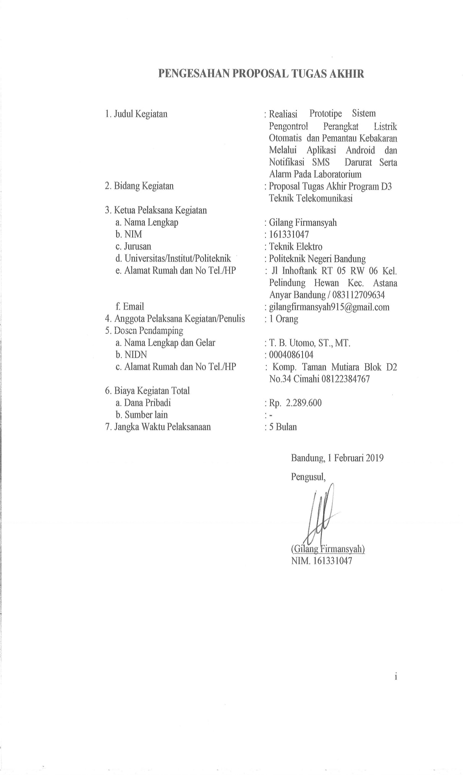

**ABSTRAK**

Seorang teknisi lab dalam memantau kondisi laboratorium harus melihat langsung ke laboratorium, sehingga memantau kondisi laboratorium hanya bisa dilakukan pada saat jam kerja. Apabila telah melewati jam kerja teknisi lab tidak bisa mengetahui kondisi laboratorium, sehingga ancaman terjadi kebakaran dan pemborosan listrik semakin meningkat. Untuk mengatasi permasalahan tersebut maka diusulkan prototipe sistem pemantau kondisi laboratorium yang mempunyai sistem kontrol peralatan listrik otomatis dan pemantauan kebakaran. Pada sistem pemantauan suhu , kelembaban dan asap nilai yang didapat dari sensor akan dibagi beberapa kondisi sehingga teknisi lab bisa mengetahui keadaan laboratorium dengan beberapa kondisi serta intensitas cahaya dan jarak api dari sensor. Pada sistem kontrol stop kontak otomatis akan mendeteksi orang yang berada pada laboratorium apabila terdapat orang di laboratorium maka lampu dan kipas angin akan menyala secara otomatis tetapi apabila tidak ada maka lampu dan kipas angin akan mati. Pengaturan otomatis menyala dan mati menggunakan relay sehingga bisa memutuskan atau meneruskan arus listrik yang mengalir kepada perangkat listrik. Pendeteksian orang akan dideteksi dengan jarak tertentu menggunakan sensor ultrasonik sehingga bisa otomatis mendeteksi orang masuk dan keluar di laboratorium. Semua data dari sistem pemantauan dan kontrol akan disimpan di database *firebase* yang datanya ditampilkan melalui aplikasi. Data yang disimpan pada database apabila diluar normal maka akan mengirimkan notifikasi sms darurat kepada nomer telepon teknisi lab dan *buzzer* akan menyala sebagai indikator bahaya, sehingga teknisi lab bisa mengetahui keadaan darurat apabila tidak tersambung kepada internet. Dengan prototipe sistem ini diharapkan dapat mempermudah teknisi lab dalam memantau laboratorium dari jarak jauh.

**Kata Kunci : *Sistem, Pemantau, Kontrol, Notifikasi, Laboratoroium***

**DAFTAR ISI**

HALAMAN PENGESAHAN **…………………………………………………..i**

ABSTRAK …………………...**………………………………………………….ii**

DAFTAR ISI **…………………………………………………………………...iii**

**BAB 1. PENDAHULUAN ……………………………………………………...1**

1.1 Latar Belakang …………………………………………………………....1

1.2 Luaran ………………………………………………………………….....2

1.3 Manfaat …………………………………………………………………...2

BAB 2. TINJAUAN PUSTAKA ……………………………………………….3

BAB 3. TAHAP PELAKSANAAN ……………………………………………6

3.1 Perancangan ……………………………………………………………....6

3.2 Realisasi …………………………………………………………………..6

3.3 Pengujian …………………………………………………………………7

3.4 Analisis …………………………………………………………………...7

3.5 Evalusasi ………………………………………………………………….7

BAB 4. BIAYA DAN JADWAL KEGIATAN ………………………………..8

4.1 Anggaran Biaya …………………………………………………………..8

4.2 Jadwal Kegiatan ………………………………………………………….8

DAFTAR PUSTAKA ………………………………………………….……….9

LAMPIRAN-LAMPIRAN …………………………………………….……...10

Lampiran 1. Biodata Pengusul dan Dosen Pembimbing ……………………10

Lampiran 2. Justitifikasi Anggaran Kegiatan ………..……………………...13

Lampiran 3. Susunan Organisasi Tim Penyusun dan Pembagian Tugas ……14

Lampiran 4. Surat Pernyataan Ketua Pelaksana ….…………………………15

Lampiran 5. Gambaran Teknologi yang Akan Diterapkembangkan ………..16

5.1 Ilustrasi Sistem …………………………………………..…17

5.2 Blok DIagram ………………………………………………18

5.3 Flowchart ……...……………………………………………….……..………..19

**BAB 1**

**PENDAHULUAN**

* 1. **Latar Belakang**

Seorang teknisi lab dalam memantau kondisi laboratorium harus melihat langsung ke laboratorium, sehingga memantau kondisi laboratorium hanya bisa dilakukan pada saat jam kerja. Apabila telah melewati jam kerja teknisi lab tidak bisa mengetahui kondisi laboratorium, sehingga ancaman terjadi kebakaran dan pemborosan listrik akibat lupa mematikan perangkat listrik semakin meningkat. Untuk mempermudah proses pemantauan kondisi laboratorium maka dibutuhkan alat pemantau jarak jauh yang memberikan informasi perangkat listrik dan keadaan di laboratorium sehingga bisa meminimalisir pemborosan listrik dan kebakaran di laboratorium.

Telah terdapat beberapa sistem yang direaliasasikan , contohnya : 1. *Smart Lab* di Laboratorium Sistem Elektronis Universitas Gadjah Mada, 2*. Smart Laboratory* Berbasis *Internet Of Thinks* di Fakultas Teknik Elektro Universitad Muhammadiyah Sidoarjo, 3. Perancangan dan Implementasi Perangkat *Smart* *Laboratory* Pada Bengkel Mekatronika Di Universitas Telkom Berbasis *IoT*, dan 4. Aplikasi *Smart* *Laboratory* Pada Bengkel Mekatronika Universitas Telkom Berbasis *IoT*. Solusi pertama alat hanya bisa memantauan hak akses masuk ke laboratorium melalui website terkoneksi internet di monitor yang diletakan depan pintu laboratorium dan diberi akses koneksi internet kepada anggotanya, kekurangan alat tersebut tidak disertai dengan pemantauan kondisi laboratorium. Solusi kedua alat hanya bisa memantau jumlah orang masuk dan mengatur suhu berdasarkan jumlah orang di lab melalui aplikasi android yang terkoneksi internet, kekurangan alat tersebut pendeteksiannya hanya suhu tidak disertai pendeteksian yang lainnya. Solusi ketiga dan keempat alat bisa memantau fasilitas, kebisingan, aktivitas, keamanan, suhu dan kelembaban dalam ruangan melalui aplikasi android terkoneksi internet, kekurangan alat tersebut tidak disertasi dengan pemantauan kebakaran. Keempat alat yang telah dibuat masih memiliki kekurangan sehingga belum menjawab permasalahan tentang pemantauan kondisi laboratorium pada saat terjadi kebakaran dan penghematan listrik.

Dari permasalahan tersebut, maka akan diusulkan suatu sistem yang memiliki fitur kontrol perangkat listrik secara otomatis berdasarkan jumlah orang dan pemantauan kebakaran di laboratorium yang dapat dipantau melalui notifikasi sms apabila keadaan darurat dan aplikasi android dari jarak jauh serta *alarm* yang menyala di laboratorium pada saat keadaan bahaya. Solusi ini menjawab permasalahan yang sebelumnya dijelaskan, sehingga teknisi lab bisa memantau kondisi laboratorium dari jarak jauh.

Cara kerja dari alat ini terdiri dari 2 subsistem yaitu subsistem kontrol dan subsistem pemantauan. Pada subsistem kontrol akan mengontrol perangkat listrik menyala atau mati secara otomatis dengan mendeteksi keberadaaan orang pada jarak tertentu. Apabila terdapat orang yang melewati sensor ultrasonik untuk masuk ke laboratorium maka perangkat listrik akan menyala secara otomatis tetapi apabila terdapat orang yang melewati sensor ultrasonik untuk keluar dari laboratorium sampai keadaaan laboratorium kosong maka perangkat listrik akan mati. Pada subsistem pemantauan akan memantau kebakaran dengan beberapa parameter meliputi suhu udara ruangan, kelembaban ruangan, dan asap kebakaran yang dibuat dengan 2 kondisi yaitu normal dan bahaya serta informasi keberadaan api di ruangan dan intensitas cahaya diruangan. Apabila nilai sensor yang di deteksi masih berada dalam batas normal maka termasuk pada kondisi normal sedangkan apabila nilai sensor yang di deteksi melebihi batas normal maka akan termasuk pada kondisi bahaya. Semua data dari sistem kontrol dan pemantauan akan disimpan di database firebase yang datanya ditampilkan melalui aplikasi android. Data yang disimpan pada database apabila pada kondisi bahaya maka akan mengirimkan notifikasi darurat sms kepada nomer telepon teknisi lab dan *buzzer* akan menyala sebagai indikator bahaya, Sistem pengiriman data kepada aplikasi android akan dikirim melalui modul wifi yang terkoneksi jaringan internet dan sistem pengiriman notifikasi darurat sms kepada teknisi lab akan dikirim melalui pada modul jaringan GSM. Pada aplikasi android teknisi lab bisa mengetahui informasi perangkat listrik dan kondisi di laboratorium.

Target yang ingin dicapai adalah sistem pengontrol perangkat otomatis berdasarkan jumlah orang dan pemantau kebakaran dari jarak jauh melalui aplikasi android dan notifikasi darurat sms serta alarm yang menyala pada kondisi bahaya.

* 1. **Luaran**

Luaran yang diharapkan dari pembuatan proposal ini adalah prototipe sistem pemantau kondisi laboratorium yang bisa mengetahui keadaan di laboratorium dengan berbagai kondisi yang dipantau dari jarak jauh meliputi informasi perangkat listrik dan suasana di laboratorium. Pemantauan kondisi laboratorium dari jarak jauh bisa memudahkan teknisi dalam mengetahui keadaan laboratorium apabila sudah melewati jam kerjanya.

* 1. **Manfaat**

1. Memudahkan teknisi lab dalam memantau kondisi laboratorium dari jarak jauh apabila sudah melewati jam kerja.
2. Memudahkan teknisi lab dalam penghematan listrik secara otomatis.
3. Teknisi lab dapat memantau kondisi laboratorium setiap waktu, sehingga ketika ada masalah teknisi lab dapat langsung menangani dengan cepat dan tepat.

**BAB 2**

**TINJAUAN PUSTAKA**

Telah terdapat beberapa sistem dan penelitian yang direalisasikan untuk mengatasi permasalahan sistem pemantauan kondisi laboratorium, tetapi sistem yang direalisasikan memiliki kelebihan dan kekurangan.

Tabel 2.1 Perbandingan fitur sistem/penelitian sebelumnya dengan alat yang diajukan.

|  |  |  |  |  |  |
| --- | --- | --- | --- | --- | --- |
| **Fitur** | ***Smart Lab* di Universitas Gadjah Mada** | ***Smart Laboratory* Universita Muhammadiyah Sidoarjo** | **Perancangan dan Implmentasi *Smart* *Laboratory* di Universitas Telkom** | **Aplikasi *Smart* *Laboratory* di Universitas Telkom** | **Sistem yang diusulkan** |
| Akses Masuk Lab | √ |  |  |  |  |
| Koneksi Internet | √ |  |  |  |  |
| Pendeteksi Suhu Ruangan |  | √ | √ |  | √ |
| Pendeteksi Kebisingan Suara |  |  | √ |  |  |
| Pendeteksi Gerakan Pintu dan Lemari |  |  | √ |  |  |
| Pendeteksi Intensitas Cahaya |  |  | √ |  | √ |
| Pendeteksi Kelembaban Ruangan |  |  | √ |  | √ |
| Pendeteksi Asap |  |  |  |  | √ |
| Pendeteksi Api |  |  |  |  | √ |
| Penghitung Jumlah Orang |  | √ |  |  | √ |
| Alarm Buzzer |  |  |  |  | √ |
| Kendali AC/Kipas Angin |  |  | √ |  | √ |
| Kendali Lemari |  |  | √ |  |  |
| Kendali Pintu |  |  | √ |  |  |
| Kendali Lampu |  | √ |  |  | √ |
| Notifikasi Darurat |  |  |  |  | √ |
| Monitoring Melalui Web | √ |  |  |  |  |
| Monitoring Melalui Aplikasi Android |  | √ |  | √ | √ |
| Kontrol Melalui Aplikasi |  |  |  | √ |  |
| Media Komunikasi MQTT |  |  |  |  |  |
| Media Komunikasi Internet | √ |  |  | √ | √ |
| Media Komunikasi Jaringan GSM |  |  |  |  | √ |
| Penyimpanan Database |  |  |  | √ | √ |

“Mahasiswa Universitas Gadjah Mada yang terdiri dari Dandy Ramaditya, Akhasani Indra dan M. Tio Gamanda membuat *Smart Lab* di Laboratorium Sistem Elektronis yang mempunyai sistem hak akses untuk masuk ke laboratorium menggunakan kartu *NFC/RFID* yang penggunaannya tinggal ditempelkan pada *Tag Reader* sehingga otomatis keberadaannya di laboratorium akan di monitoring oleh *website* yang ditampilkan melalui monitor di depan lab melalui jaringan internet (smartcity.wg.ugm.ac.id, 2015).” Perbedaan sistem yang dibuat oleh mahasiswa UGM dengan alat yang diusulkan yaitu tidak menggunakan NFC/RFID tetapi menggunakan sensor ultrasonik sebagai pendeteksi jumlah orang karena menggunakan kartu NFC/RFID admin harus mendaftarkan terlebih dahulu nomer kartunya agar bisa terpantau jumlah orang yang berada di laboratorium sedangkan menggunakan sensor ultrasonik admin tidak perlu mendaftarkan karena secara otomatis orang-orang akan terpantau berada di laboratorium melalui pembacaan jarak dari sensor yang dilewati.

“Arif Rachman Sugiarto Mahasiswa Universitas Muhammad Sidoarjo membuat *Smart Lab* di Fakultas Teknik Elektro yang mempunyai sistem monitoring suhu menggunakan sensor DS18B20 dan sensor jarak *ultrasonic* HC-SR04 untuk mengetahui orang di dalam ruangan berdasarkan perubahan nilai jarak pada sensor sebagai indikasi orang masuk atau orang keluar, sehingga suhu dan jumlah orang berdasarkan *counter* dapat terpantau dan berjalan otomatis. Data dari sensor sensor tersebut di kontrol dengan board mikrokontroler Arduino Uno dan NodeMCU untuk membuat sistem bekerja secara otomatis, serta pemanfaatan MIT App Inventor untuk membuat aplikasi android dan platform iot *firebase* sebagai penyimpanan data di internet untuk mendukung sistem *internet of things* (Rachman Sugiono , 2018*)*.” Persamaan sistem yang dibuat oleh Arif Rachman Sugiarto dengan alat yang diusulkan yaitu terdapat sistem pendeteksi jumlah orang menggunakan sensor ultrasonik yang dipantau oleh aplikasi android melalui jaringan internet. Perbedaan dengan sistem yang diusulkan yaitu sistem *monitoring* suhu menggunakan sensor TMP36 karena pada sensor DS18B20 harus yang implementasinya dicelupkan tetapi tidak pada TMP36 dan pengontrolan perangkat listrik otomatis lebih dari 1 perangkat.

“Mahasiswa Universitas Telkom yang terdiri oleh Ahmad Mudhoffar Rabbani dan Muhammad Agus Saputra membuat *Smart Lab* di Bengkel Mekatronika yang mempunyai sistem menggunakan *WSN (Wireless Sensor Network)* Mikrokontroler WeMos D1 Mini yang sudah terintegrasi dengan modul ESP8266. Dengan konsep WSN implementasi perangkat dibagi menjadi tiga *Nodes*. Setiap node memiliki sensor untuk mengambil data sebagai input untuk dikirimkan secara real-time ke Firebase. Data dari database Firebase akan diambil oleh aplikasi untuk ditampilan di smartphone Android. Aplikasi dapat mengirimkan notifikasi kepada pengguna jika suhu ruangan berada diatas 30 derajat celcius dan ketika pintu tempat penyimpanan alat terbuka. Pengguna dapat melakukan kontroling *on* atau *off* perangkat *Exhaust.* Aplikasi ini memiliki sistem *Smart Mode* dimana apabila diaktifkan maka perangkat *Air Conditioner* dan *Exhaust* tidak akan menyala bersamaan, yang berfungsi untuk menghemat pemakaian energi listrik (Mudhoffar Rabbani A *et al*., 2017, Agus Saputra M *et al.,* 2017).” Persamaan sistem yang diusulkan dengan Mahasiswa Universitas Telkom adalah memiliki sistem pendeteksi suhu dan kelembaban serta *monitoring* melalui aplikasi android menggunakan media internet. Perberdaannya adalah sistem yang diusulkan memiliki pemantauan kebakaran dengan paramater meliputi suhu udara ruangan, kelembaban ruangan, keberadaan api di ruangan , intensitas cahaya diruangan dan asap kebakaran serta pemantau jumlah orang dilaboratorium yang mengontrol perangkat listrik secara otomatis.

Untuk permasalahan tersebut di atas, maka diusulkan sistem pengontrol perangkat listrik otomatis, pemantau kebakaran , notifikasi sms darurat dan alarm serta aplikasi android yang dipantau dari jarak jauh.

**BAB 3**

**TAHAP PELAKSANAAN**

* 1. **Perancangan**

Berdasarkan blok diagram yang diusulkan, ada 2 mikrokontroler yang digunakan yaitu mikrokontroler *slave* dan *master*.

Sensor pendeteksi suhu, kelembaban , intensitas cahaya, pendeteksi api dan pendeteksi asap akan terhubung dengan mikrokontroler *slave* dan diproses dengan beberapa kondisi apabila pada kondisi normal *buzzer* akan tidak akan menyala tetapi apabila pada kondisi bahaya *buzzer* akan menyala. Relay dan sensor ultrasonik pendeteksi orang keluar masuk akan terhubung dengan mikrokontroler *slave* dan diproses apabila terdeteksi orang masuk ke laboratorium maka perangkat listrik akan menyala secara otomatis mengunakan relay tetapi apabila tidak ada orang maka perangkat listrik akan mati menggunakan relay.

Data dari mikrokontroler *slave* akan dikirimkan kepada mikrokontroler *master* menggunakan komunikasi serial. Pada mikrokontroler *master* data yang diterima akan diproses untuk ditampilkan oleh LCD dan dikirimkan melalui modul wifi eps8266 yang terkoneksi jaringan internet kepada database *firebase*. Pada database *firebase* smartphone android yang terkoneksi internet akan mengambil data tersebut pada database dan menampilkanya pada aplikasi. Pada aplikasi akan terdapat informasi perubahan suhu udara, kelembaban udara, asap diruangan, keberadaan api dan intensitas cahaya diruangan , perangkat listrik mati atau menyala , jumlah orang , dan notifikasi darurat. Mikrokontroler master apabila data perubahan suhu , kelembaban , terdapat api dan ketebalan asap yang diterima diluar normal dan memproses mengirimkan notifikasi sms secara otomatis kepada teknisi lab melalui jaringan GSM.

* 1. **Realisas****i**

Setelah perancangan dan flowchart dibuat, maka realiasinya dengan mengerjakan bagian per subsiterm di protoboard. Pengerjaan program per subsistem agar memudahkan dalam integrasi keseluruhan sistem program. Apabila telah selesai keseluruhan sistem program, maka setiap komponen dihubungkan kepada PCB berdasarkan jalur di protoboard. Setelah itu pembuatan proses mekanik untuk kontrol stop kontak dan pembuatan kotak untuk penempatan keseluruhan komponen. Selanjutnya pengujian seluruh sistem yang telah terdapat di PCB dan mekanik yang dibuat.

* 1. **Pengujian**

Setelah semua mekanik dan sistem telah dibuat, maka akan dilakukan pengukuran dan pengambilan data sesuai dengan paratamer yang telah ditentukan di awal. Paramater yang diuji adalah presentase keberhasilan sistem dalam memantau kebakaran , pengontrolan listrik secara otomatis dan pemantauan dari jauh serta notifikasi sms apabila pada keadaan darurat

* 1. **Analisis**

Analisa yang dilakukan adalah dengan melakukan pengujian dengan berbagai kondisi pada prototipe agar diketahui batas kemampuan sistem yang dibuat.

* 1. **Evaluasi**

Diharapkan pada sistem ini memiliki tingkat keakuratannya yang tinggi dalam pendeteksi suhu udara , kelembaban udara, asap dilaboratorium, intensitas cahaya dalam *lux* , keberadaan jarak api dan jumlah orang di lab serta pengiriman datanya cepat kepada smartphone android. Sistem ini juga diharapkan memiiki respon yang cepat dalam merespon dalam berbagai kondisi.

**BAB 4**

**BIAYA DAN JADWAL KEGIATAN**

1. **Anggaran Biaya**

Tabel 4.1 Anggaran Biaya

|  |  |  |
| --- | --- | --- |
| **No** | **Jenis Biaya** | **Biaya (Rp)** |
| 1 | Perlengkapan Yang diperlukan | 87.000 |
| 2 | Biaya Habis Pakai | 1.465.600 |
| 3 | Perjalanan | 240.000 |
| 3 | Lain lain | 500.000 |
| Jumlah | | 2.289.600 |

1. **Jadwal Kegiatan**

|  |  |  |  |  |  |  |
| --- | --- | --- | --- | --- | --- | --- |
|  | **Jenis Kegiatan** | **Bulan** | | | | |
| **1** | **2** | **3** | **4** | **5** |
| 1 | Pelatihan dan Survey Komponen |  |  |  |  |  |
| 2 | Pembuatan Sistem di Protoboard |  |  |  |  |  |
| 3 | Pembuatan Sistem di Protoboard |  |  |  |  |  |
| 4 | Pembuatan Aplikasi Android |  |  |  |  |  |
| 5 | Pemasangan Komponen |  |  |  |  |  |
| 6 | Pembuatan Mekanik |  |  |  |  |  |
| 7 | Pembuatan Mekanik |  |  |  |  |  |
| 8 | Ujicoba Keseluruhan Sistem |  |  |  |  |  |
| 9 | Analisa dan Pemecahan Masalah |  |  |  |  |  |
| 10 | Pembuatan Laporan Akhir |  |  |  |  |  |

Tabel 4.2 Jadwal Kegiatan

Keterangan Bulan :

Bulan 1 : Bulan Februari

Bulan 2 : Bulan Maret

Bulan 3 : Bulan April

Bulan 4 : Bulan Mei

Bulan 5 : Bulan Juni

**DAFTAR PUSTAKA**

Agus Saputra M. , Ahmad Riza T, S.T., M.T , Nur Ramadan S.PD, Pd., M.T . 2017. *Aplikasi Smart Laboratory Pada Bengkel Mekatronika Universitas Telkom Berbasis IoT.* Bandung : Universitas Telkom

Mudhoffar Rabbani A, Ahmad Riza T, S.T., M.T , Nur Ramadan D, S.Pd., M.T . 2017.*Perancangan dan Implementasi Perangkat Smart Laboratory Pada Bengkel Mekatronika Di Universitas Telkom Berbasis IoT.* Bandung : Universitas Telkom

# Rachman Sugiarto A. 2018. *Smart Laboratory Berbasis Internet Of Things di Fakultas Teknik Elektro Universitas Muhammadiyah Sidoarjo*. Sidoarjo : Universitas Muhammadiyah Sidoarjo

# Smartcity, *Smart Lab Laboratorium Sistem Elektronis*. 2015. http://smartcity.wg.ugm.ac.id/?defaultitems=smart-lab&paged=2 ( Diakses 27 Januari 2019)

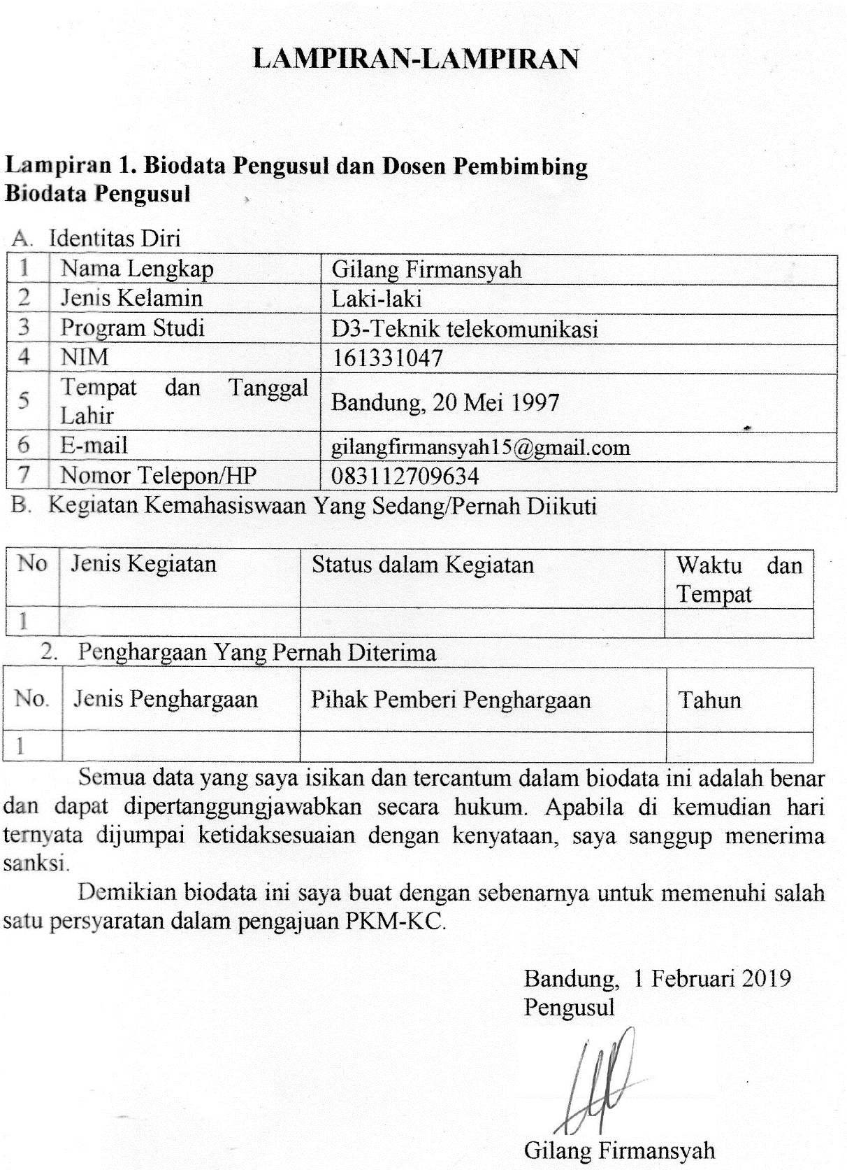

**Biodata Pembimbing**

1. Identitas Diri

|  |  |  |
| --- | --- | --- |
| 1 | Nama Lengkap | T.B Utomo, S.T, M.T |
| 2 | Jenis Kelamin | Laki-Laki |
| 3 | Program Studi | D4 Teknik Telekomunikasi |
| 4 | NIP/NIDN | 196108041989031003 / 0004086104 |
| 5 | Tempat dan Tanggal Lahir | Cilacap, 4 Agustus 1961 |
| 6 | E-mail | tebeutomo@yahoo.com |
| 7 | Nomor Telepon/HP | 08122384767 |

1. Riwayat Pendidikan

|  |  |  |  |
| --- | --- | --- | --- |
| Gelar Akademik | Sarjana | S2/Magister | S3/Doktor |
| Nama Institusi | Insitut Teknologi Nasional | Insitut Teknologi Bandung |  |
| Jurusan/Prodi | Teknik Elektro | Teknik Telekomunikasi Sistem Informasi |  |
| Tahun Masuk-Lulus | 1995-1999 | 1999-2002 |  |

1. Rekam Jejak Tri Dharma PT

C.1 Pendidikan/Pengajaran

|  |  |  |  |
| --- | --- | --- | --- |
| No. | Nama Mata Kuliah | Wajib/Pilihan | SKS |
| 1 | Jaringan Komunikasi Data | Wajib |  |
| 2 | Jaringa Komunikasi | Wajib |  |
| 3 | Lab. Pengukuran Telekomunikasi | Wajib |  |
| 4 | Lab. Frekuensi Tinggi | Wajb |  |
| 5 | Standar Teknologi Selular Bergerak | Wajib |  |
| 6 | Lab. Jaringan Komunikasi LAN dan WAN | Wajib |  |
| 7 | Pemeliharaan Jaringan Telekomunikasi | Wajib |  |

C.2 Penelitian

|  |  |  |  |
| --- | --- | --- | --- |
| No. | Judul Penelitian | Penyandang Dana | Tahun |
| 1 |  |  |  |

C.3 Pengabdian Kepada Masyarakat

|  |  |  |  |
| --- | --- | --- | --- |
| No. | Judul Pengabdian Kepada Masyarakat | Penyandang Dana | Tahun |
| 1 |  |  |  |

Semua data yang saya isikan dan tercantum dalam biodata ini adalah benar dan dapat dipertanggungjawabkan secara hukum. Apabila di kemudian hari ternyata dijumpai ketidaksesuaian dengan kenyataan, saya sanggup menerima sanksi.

Demikian biodata ini saya buat dengan sebenarnya untuk memenuhi salah satu persyaratan dalam pengajuan PKM-KC.

Bandung, 1 Februari 2019

Dosen Pembimbing,

T.B Utomo S.T, M.T

**Lampiran 2. Justifikasi Anggaran Kegiatan**

|  |  |  |  |
| --- | --- | --- | --- |
| 1. Jenis Perlengkapan | Volume | Harga Satuan (RP) | Nilai (Rp) |
| * Jumper | 20 | 1.000 | 20.000 |
| * Timah | 2 | 10.000 | 20.000 |
| * Mata Solder | 1 | 35.000 | 35.000 |
| * Lem tembak | 3 | 4.000 | 12.000 |
| Sub Total ( Rp ) | | | 87.000 |
| 1. Bahan Habis | Volume | Harga Satuan (Rp) | Nilai (Rp) |
| * Sensor DH11 | 1 | 50.000 | 50.000 |
| * Sensor Api | 1 | 38.000 | 38.000 |
| * Sensor GY-30 | 1 | 40.000 | 40.000 |
| * Sensor TMP36 | 1 | 20.000 | 20.000 |
| * Sensor Ultrasonik | 2 | 25.000 | 50.000 |
| * Sensor MQ-9 | 1 | 35.000 | 35.000 |
| * Relay 4 Chanel | 1 | 64.600 | 64.600 |
| * Sim800lv2 | 1 | 180.000 | 180.000 |
| * Esp8266 | 1 | 50.000 | 50.000 |
| * Arduino Uno | 2 | 80.000 | 160.000 |
| * Stop kontak | 2 | 20.000 | 40.000 |
| * Router Mikrotik RB931 | 1 | 267.000 | 267.000 |
| * Kabel Duct Tc 1 | 10 | 4.000 | 40.000 |
| * Box Kayu | 1 | 135.000 | 135.000 |
| * Kartu GSM | 1 | 25.000 | 25.000 |
| * Pulsa 10 ribu | 1 | 11.000 | 11.000 |
| * Triplek Albasia 42x30 cm | 2 | 7.000 | 14.000 |
| * Kayu Kaso | 10 | 8.500 | 85.000 |
| * Kabel NYAF 0.5 mm 1 meter | 3 | 7.000 | 21.000 |
| * Batre Charge | 2 | 125.000 | 250.000 |
| * Komponen (resistor, transistor, button dll ) | 1 | 50.000 | 50.000 |
| Sub Total ( Rp ) | | | 1.465.600 |
| 1. Perjalanan | Volume | Harga Satuan (Rp) | Nilai (Rp) |
| * Jaya plaza dll | 2 | 20.000 | 40.000 |
| * Bogor | 1 | 200.000 | 200.000 |
| Sub Total ( Rp ) | | | 240.000 |
| 1. Lain-Lain | Volume | Harga Satuan (Rp) | Nilai (Rp) |
| * Print laporan | 1 | 100.000 | 100.000 |
| * Pelatihan Android dan Network | 1 | 400.000 | 400.000 |
| Sub Total ( Rp ) | | | 500.000 |
| Total 1+2+3+4(Rp) | | | 2.289.600 |
| Terbilang Dua Juta Dua Ratus Delapan Puluh Sembilan Ribu Enam Rupiah | | |  |

**Lampiran 3. Susunan Organisasi Tim Pelaksana dan Pembagian Tugas**

|  |  |  |  |  |  |
| --- | --- | --- | --- | --- | --- |
| No | Nama/ Nim | Program Studi | Bidang Ilmu | Alokasi Waktu (jam/minggu) | Uraian Tugas |
| 1. | Gilang Firmansyah | D3 Teknik Telekomunikasi | Teknik Elektro | 40 Jam | Sistem Pada Mikrokontroler dan Aplikasi Android |

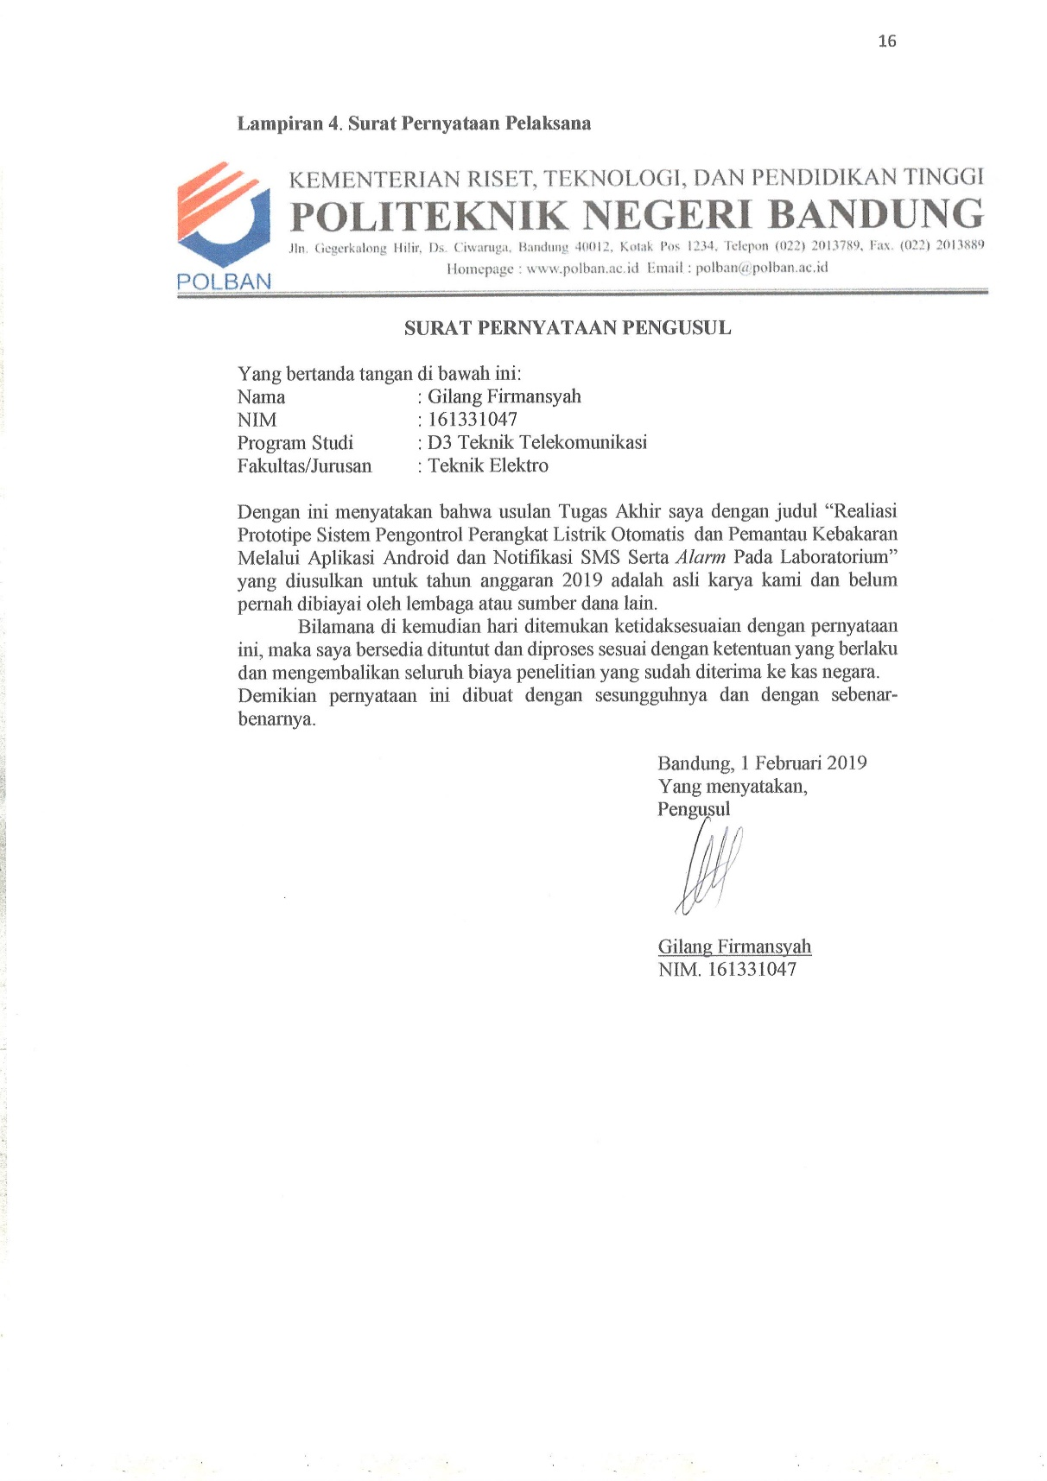

**Lampiran 5. Gambaran teknologi yang diharapkan**

**5.1 Ilustrasi Sistem**

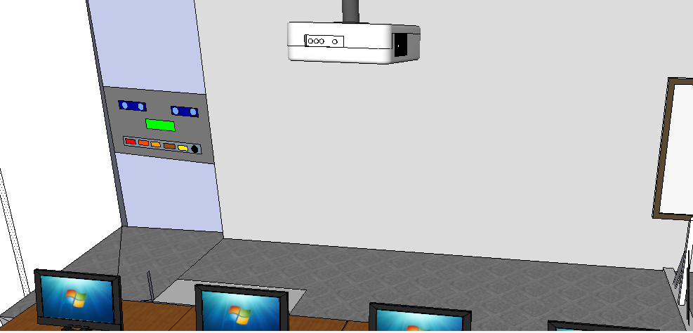 **Stop Kontak  
   
BTS GSM Router**

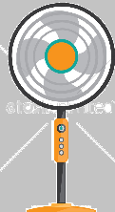 **Relay Sensor Ultrasonik   
 Masuk dan Keluar Lampu   
 LCD  
Internet**

**GSM  
  
 Buzzer Kipas Angin  
 Sensor Asap  
Sensor   
Suhu Sensor Sensor Sensor   
 Kelembaban Api Intensitas Cahaya**

Pada gambar ilustrasi terdapat 2 subsistem yaitu sistem pemantau dan sistem kontrol. Pada sistem pemantau meliputi memantau suhu , kelembaban , asap, intensitas cahaya dan api pada laboratorium, jumlah orang di laboratorium, dan notifikasi darurat yang akan ditampilkan aplikasi pada secara real time, sedangkan pada sistem kontrol stop kontak akan mengontrol lampu berdasarkan keberadaan orang di laboratorium dan notifikasi darurat sms secara real time.

Pada sistem pemantauan suhu , kelembaban dan asap nilai yang didapat dari sensor akan dibagi beberapa kondisi sehingga teknisi lab bisa mengetahui keadaan laboratorium dengan beberapa kondisi serta intensitas cahaya dan jarak api dari sensor. Pada sistem kontrol perangkat listrik otomatis , sensor ultrasonik akan mendeteksi orang yang berada pada laboratorium apabila terdapat orang di laboratorium maka lampu dan kipas angin akan menyala secara otomatis tetapi apabila tidak ada maka lampu dan kipas angina akan mati. Pengaturan otomatis menyala dan mati lampu menggunakan relay sehingga bisa memutuskan atau meneruskan arus listrik yang mengalir kepada lampu. Pendeteksian orang akan dideteksi dengan jarak tertentu menggunakan sensor ultrasonik sehingga bisa otomatis mendeteksi orang masuk dan keluar di laboratorium. Semua data dari sistem pemantauan dan kontrol akan disimpan di database *firebase* yang datanya ditampilkan melalui aplikasi android. Data yang disimpan pada database apabila diluar normal maka akan mengirimkan notifikasi darurat sms kepada nomer telepon teknisi lab dan *buzzer* akan menyala sebagai indikator bahaya, sehingga teknisi lab bisa mengetahui keadaan darurat apabila tidak tersambung kepada internet.

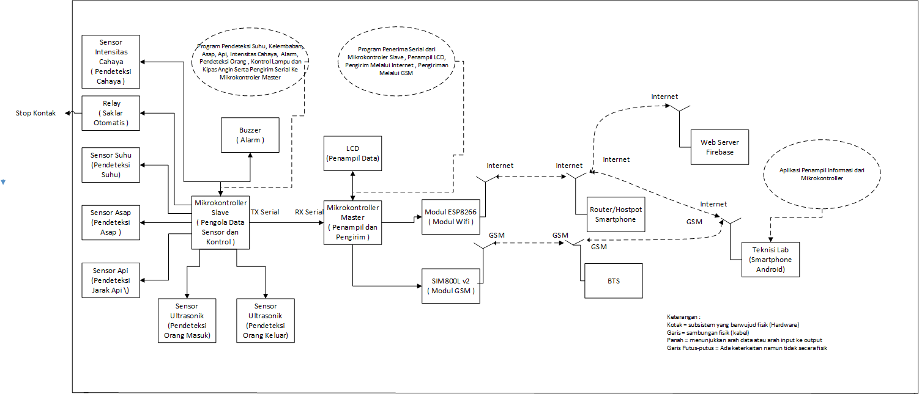**5.2 Blok Diagram Sistem Keseluruhan**

* 1. **Flowchart Sistem**

**5.3.1 Flowchart Sistem Keseluruhan**

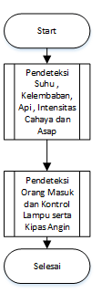

**5.3.2 Flowchart Sistem Pendeteksi Suhu, Kelembaban, Api, Intensitas Cahaya dan Asap**

**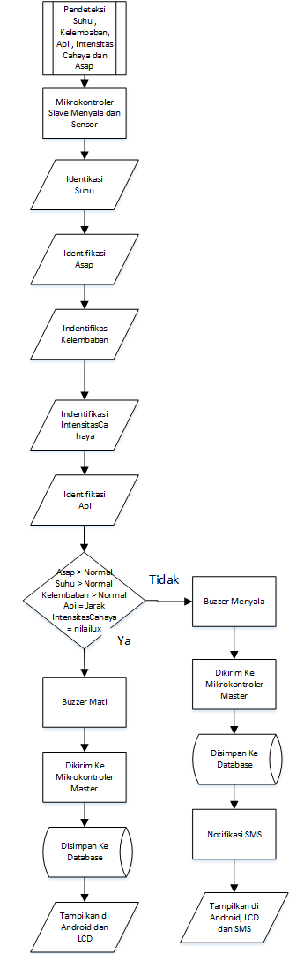  
  
  
  
  
  
  
  
  
  
  
  
  
  
  
  
  
  
  
  
  
  
  
  
  
  
  
  
  
  
  
  
  
  
  
  
  
  
  
  
  
  
  
  
  
5.3.3 Flowchart Pendeteksi Orang Masuk dan Kontrol Perangkat Listrik Otomatis**

